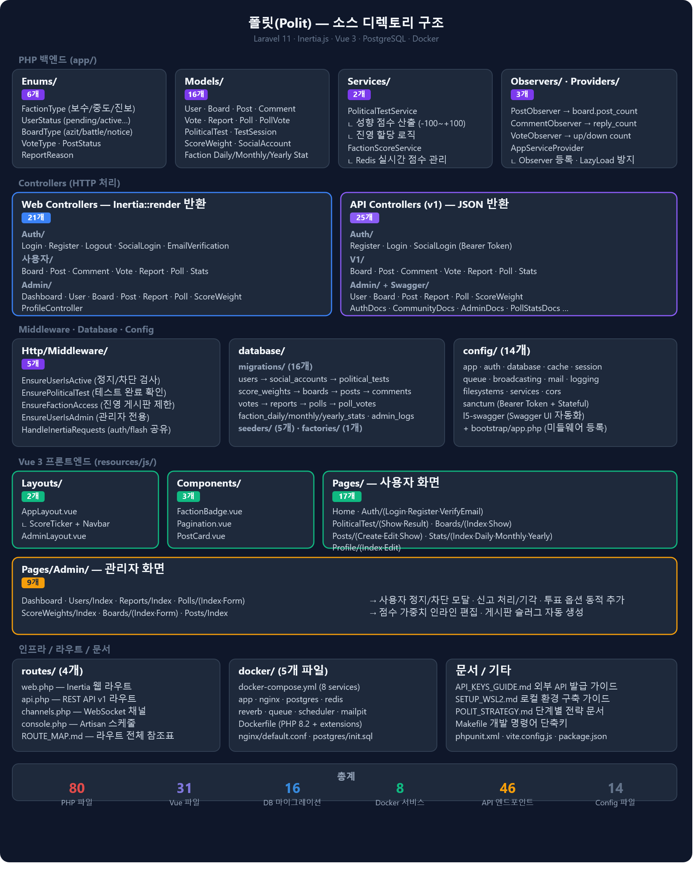
디렉토리별 역할을 텍스트로도 정리합니다.

app/Enums/ (6개) — 전체 비즈니스 로직의 기준값. FactionType이 핵심으로 보수/중도/진보 분기, label/color/emoji/fromScore 메서드를 담당합니다.
app/Models/ (16개) — Eloquent ORM 전체. User·Board·Post·Comment가 핵심 4개이고, Vote·Report는 Polymorphic(게시글+댓글 공용), Poll/PollVote는 실시간 투표, FactionDailyStat 계열 3개가 점수 집계를 담당합니다.
app/Services/ (2개) — 핵심 비즈니스 로직 캡슐화. PoliticalTestService는 답변 가중치 합산으로 -100~+100 점수를 산출하고, FactionScoreService는 Redis 기반 실시간 점수와 일간 집계를 처리합니다.
app/Http/Controllers/ — Web(21개)과 API(25개)로 완전히 분리. Web은 Inertia::render() 반환, API는 JSON 반환입니다. 동일한 Service/Model 계층을 양쪽에서 재사용합니다.
app/Http/Middleware/ (5개) — 요청 진입 전 4단계 검문소 역할. 계정 상태 → 이메일 인증 → 성향테스트 완료 → 진영 접근권한 순서로 체인이 걸립니다. HandleInertiaRequests가 Vue 전체에 auth·flash·실시간점수를 공유합니다.
database/migrations/ (16개) — 001(users)부터 016(admin_logs)까지 의존성 순서로 정렬. PostgreSQL JSONB, GIN 인덱스, FTS tsvector 트리거, Custom ENUM이 포함돼 있습니다.
resources/js/Pages/ (26개) — 사용자 17개(Auth 3, 성향테스트 2, 게시판 2, 게시글 3, 통계 4, 프로필 2, 홈 1), 관리자 9개로 구성됩니다.
docker/ — app·nginx·postgres·redis·reverb·queue·scheduler·mailpit 8개 서비스. 로컬과 운영이 동일한 이미지를 사용하는 dev/prod 패리티 구조입니다.
루트 문서 4개 — API_KEYS_GUIDE.md(소셜 로그인 발급 절차), SETUP_WSL2.md(로컬 구축 가이드), POLIT_STRATEGY.md(비즈니스 전략), Makefile(단축 명령어)이 있습니다.

